دانشکده علوم ورزشی
اطلاعیه
دفاع دکتری
جلسه دفاع خانم نگار قلی پور دانشجوی دکتری مدیریت بازاریابی ورزشی به راهنمایی دکتر حسین عیدی و دکتر بهرام یوسفی و داوری آقای دکتر همایون عباسی و دکتر شیرین زردشتیان و داور خارجی دکتر علیدوست در تاریخ 16/11/1398 و با نظارت نماینده تحصیلات تکمیلی دکتر علی اشرف خزایی به پایان رسید و خانم قلی پور با کسب نمره 20 موفق به اخذ مدرک دکتری از دانشکده تربیت بدنی شد.

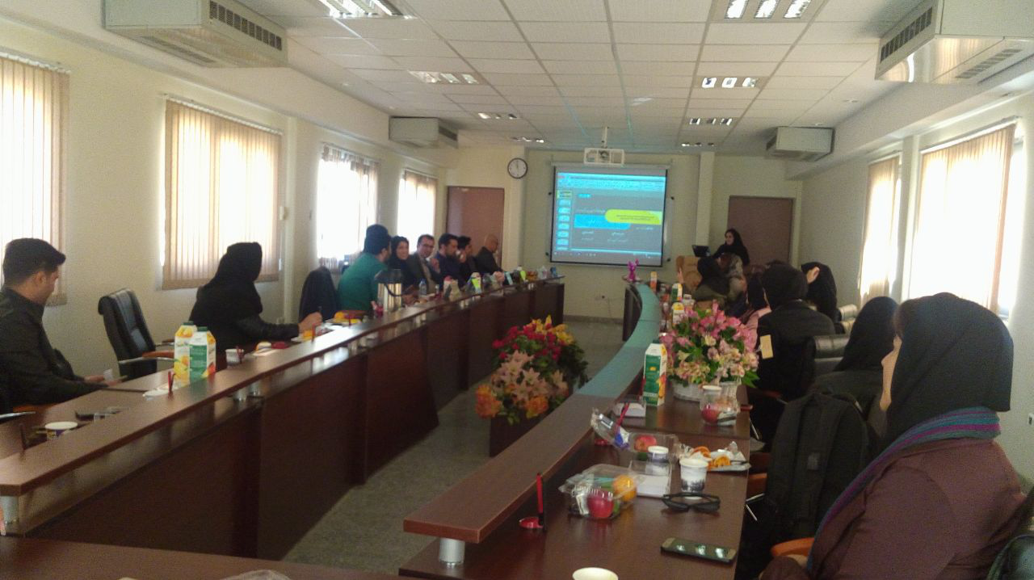
جلسه دفاع بعدی خانم اکرم قبادی یگانه دانشجوی دکتری مدیریت بازاریابی ورزشی به راهنمایی دکتر بهرام یوسفی و دکتر حسین عیدی و داوری خانم دکتر شیرین زردشتیان و دکتر علی اشرف خزایی و داور خارجی دکتر علیدوست در تاریخ 16/11/1398 و با حضور نماینده تحصیلات تکمیلی دکتر همایون عباسی به پایان رسید و خانم قبادی با کسب نمره 20 موفق به اخذ مدرک دکتری از دانشکده تربیت بدنی شد.

